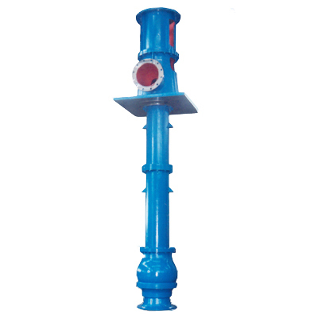
LC型立式长轴泵产品概述
LC型立式长轴泵是在吸收了国内外立式长轴泵设计和制造先进经验，为适应国内市场需求研制的先进成熟的系列产品。该产品可以用来输送55℃以下的清水、雨水、氧化铁皮水、污水、具有腐蚀性的工业废水、海水等液体；经过特殊设计后可输送90℃的液体。广泛用于自来水公司、污水处理厂、电厂、钢铁厂、矿山等工矿企业，以及市政给排水、农田灌溉、防洪排涝等工程。
LC型立式长轴泵型号意义
200LC-23A×2-L H
200—水泵出口直径为φ200mm；
LC—立式长轴泵；
23—叶轮未切割时水泵单级设计点扬程为23m（水泵总扬程=单级扬程×叶轮级数）；
A—叶轮外径切割代号；
×2—叶轮级数为2级（级数为1时省略）；
L—液下深度(L≤40m，单位为m)；
H—水泵带护管（不带护管时省略）。
注：100口径和150口径的型号格式为100LC50-20A×2-L、150LC140-15A×2-L，其中50和140表示水泵设计点流量。200口径~1000口径的立式长轴泵型号格式中不包含流量参数。
LC型立式长轴泵性能范围(设计点)
流量：50~8400m³/h；
扬程：15~150m。
LC型立式长轴泵选型说明
1、LC型立式长轴泵的性能参见性能参数表，表中所列参数为一个大气压下常温清水不含扬水管和滤网的试验性能；计算装置扬程时，扬水管和滤网的损失按每5m损失1m估算。
2、电机系按γ≤1100kg/M³配置。YLS系6kV电机，根据需要可配10kV电机。
3、订货时需注明水泵的型号、性能参数、液体种类（见“主要零件材质表” ）、主要零件的材质、液下深度L、是否带护管等；输送污水时，还需提供污水颗粒的最大尺寸以及污水比重。
4、输送液体的温度大于55℃时须注明。

